**Tanierové parabolické zrkadlá**

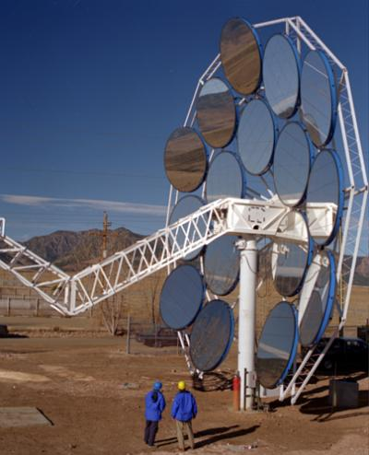 • koncentrujú slnečné žiarenie do absorbéra umiestneného v ohnisku taniera. Olej sa zohreje na 650 °C a teplo sa využíva na výrobu pary pre turbínu s generátorom.